敦賀鉄道の夜明け１３０年記念イベント お笑いガチンコバトルin 敦賀 2012

経 緯

敦賀市の活性化を目的とし「お笑いガチンコバトルｉｎ敦賀」第１回大会が2011年に開催。
第二回大会は【敦賀～長浜間鉄道開通１３０周年記念イベント】とし、笑いの力で人と人とを繋げようというコンセプトのもと、敦賀の一大イベント“敦賀まつり”をさらに盛り上げるべく開催。

内 容

プロ・アマ問わず参戦可能。予選を勝ち抜いた８組が決勝に上がり、優勝賞金をかけお笑いバトルを繰り広げる。また、本大会以外でも敦賀市内一円は各種行事で賑わいました。

敦賀まつりの行事日程

敦賀市HP
http://www.city.tsuruga.lg.jp/sypher/www/event/detail.jsp?id=527
遊敦塾 HP
http://www.turuga.org/matsuri/kehizinnguu.html

第二回大会の模様
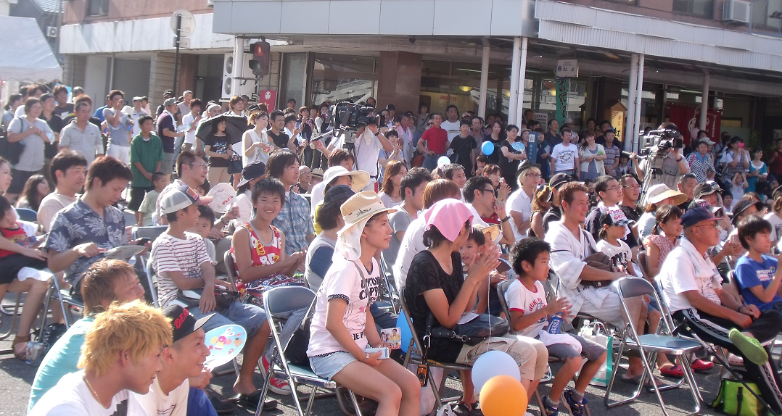
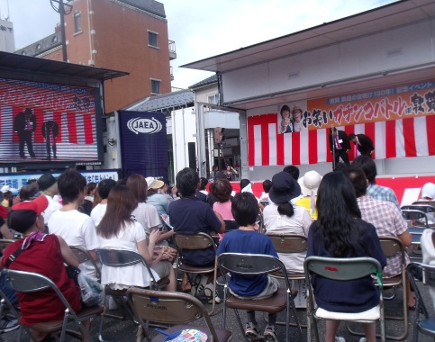

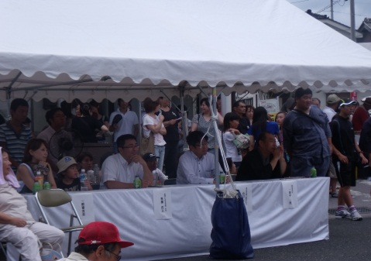

詳 細

■イベント名 ： 敦賀鉄道の夜明け１３０年 記念イベント
お笑いガチンコバトル ｉｎ 敦賀 2012
■日 時 ： 2012年9月2日（日）
■会 場 ： 敦賀市相生町商店街 特設会場（予選・本選）
■受付 時間 ： 午前8時30分～9時30分
■予選 時刻 ： 午前10時
■本選 時刻 ： 午後2時
■審 査 員 ：山口直樹（福井放送株式会社敦賀支社長）・一期亭一笑(落語家)
奥瀬浩之（敦賀ＦＭ代表取締役）・一般審査員１組

最優秀賞 | 現金 10万円
優 秀 賞 | 現金 ５万円
敢 闘 賞 | 敦賀特産品セット

第二回大会の結果
ゲスト芸人：ダンディー坂野
参加 芸人：27組

■優勝者 ぱぱとはる（京都）
■準優勝 ぴかいち(大阪)
■敢闘賞 ダックス（東京）

敦賀まつり行事風景
